Nom : ___________________

**Cours 54 : Les unités d’aire (m2)**

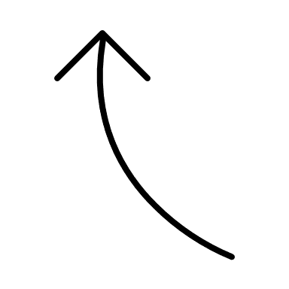

 X 100 X 100 X 100 X 100 X 100 X 100

|  |  |  |  |  |  |  |
| --- | --- | --- | --- | --- | --- | --- |
| kilomètre  carré | hectomètre  carré | décamètre  carré | mètre carré | décimètre  carré | centimètre  carré | millimètre  carré |
| km2 | hm2 | dam2 | m2 | dm2 | cm2 | mm2 |

÷ 100 ÷ 100 ÷ 100 ÷ 100 ÷ 100 ÷ 100

Complète les égalités suivantes :

|  |  |
| --- | --- |
| 1. 67,4 m2 = dam2 | 1. 4521 cm2= m2 |
| 1. 0,98 m2= dm2 | 1. 89 dam2 = hm2 |
| 1. 342 dm2= mm2 | 1. 0,023 km2 = m2 |
| 1. 9,07 hm2 = km2 | 1. 9 865 mm2 = dm2 |
| 1. 0,043 m2 = cm2 | 1. 51 mm2 = dm2 |
| 1. 7 cm2 = dam2 | 1. 90,1 dm2 = mm2 |



Marilou et ses amis décident de créer des mosaïques géantes. Quelle sera l’aire de chacune de ces mosaïques en m2?

Un triangle = 9600mm2

Un carré = 0,64dm2

Un rectangle = 75 cm2

|  |  |
| --- | --- |
| **Mosaïques** | **L’aire en m2** |
| Marilou prend 42 triangles, 56 carrés et 40 rectangles |  |
| Anaïs prend 200 carrés et 115 triangles. |  |
| Mathieu prend 90 rectangles, 10 triangles et 96 carrés. |  |

À toi maintenant de créer ta mosaïque.

|  |  |
| --- | --- |
| Je prends |  |

*Voilà!*